使用PHP实现多张图片合成一张

# 开发环境

1、环境搭建：Windows 7+Apache 2.4.18+MySQL 5.7.11+PHP 7.1.0。

2、文本编辑器：Sublime 3。

# 二、主要技术

本案例主要借助PHP中的图像操作函数imagecopy()从而来实现多张图片合成一张的功能。

# 三、效果图展示

实现效果图，如图1所示。

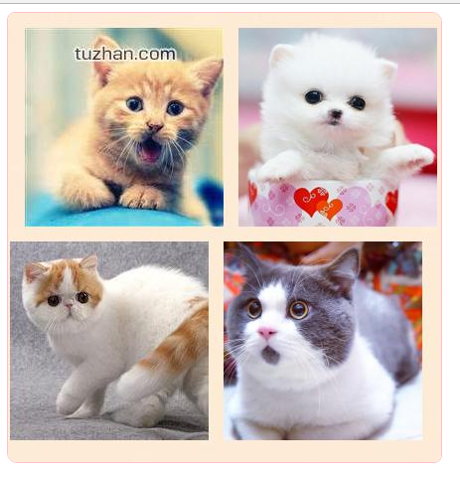

图1 效果图（多张图片合成一张）

# 四、具体步骤

## 4.1、创建PHP文件

创建一个名为“index.php”的PHP文件。

## 4.2、实现多张图片合成一张

### （1）定义要进行合成的图片

$imgs = array(); // 图片数组

$imgs[1] = './images/01.jpg';

$imgs[2] = './images/02.jpg';

$imgs[3] = './images/03.jpg';

$imgs[4] = './images/04.jpg';

### （2）创建背景图片资源

$target = './images/beijing.png'; // 背景图片(合成的图片大小是背景图片的大小)

$target_img = Imagecreatefrompng($target); // 创建背景图片资源

### （3）进行图片的合成

$source= array();

foreach ($imgs as $k=>$v){

$source[$k]['source'] = Imagecreatefromjpeg($v); // 创

建图片资源

$source[$k]['size'] = getimagesize($v); // 图片大小

}

$num=2; // 列数(即每行防几张图片)，此时代表为3列

$tmp=2; // 临时变量

$tmpy=15; //图片之间的间距

for ($i=0; $i<=4; $i++){

// 使用imagecopy()函数将要进行合成的图片复制到背景图片指定

的位置中

imagecopy($target_img,$source[$i]['source'],$tmp,

$tmpy,0,0,$source[$i]['size'][0],$source[$i]['size']

[1]);

$tmp = $tmp+$source[$i]['size'][0];

$tmp = $tmp+15;

if($i==$num){

$tmpy = $tmpy+$source[$i]['size'][1];

$tmpy = $tmpy+15;

$tmp=2;

$num=$num+2;

}

}

### （4）保存合成后的图片

Imagejpeg($target_img,'./images/pin.jpg');

## 4.3、输出合成后的图片

<img src="./images/pin.jpg" style="border:1px solid pink;border-radius:8px 10px;">

# 五、网页测试

开启Apache服务器后，打开浏览器，在浏览器地址栏中输入文件地址，例如：“localhost:8888/PHParticle/100/Codes/

index.php”，可以看到程序运行结果如图2所示。



图2 案例结果图（多张图片合成一张）